Raperda APBD Kabupaten Balangan Tahun Anggaran 2022 Disepakati

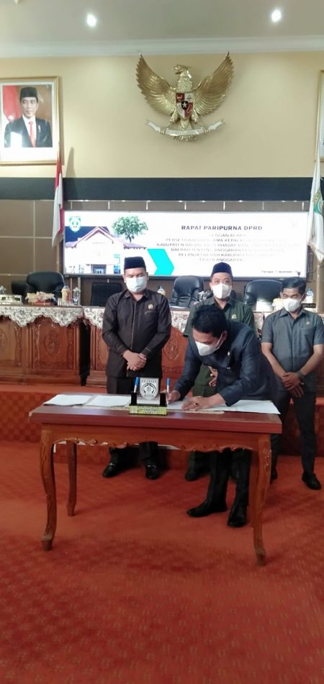
Sumber gambar:
https://kalselpos.com/2021/11/25/raperda-apbd-kabupaten-balangan-tahun-anggaran-2022-disepakati/

Dewan Perwakilan Rakyat Daerah (DPRD) Kabupaten Balangan mengelar rapat paripurna dengan agenda penanda tanganan bersama Peraturan Daerah APBD Tahun Anggaran 2022. Pelaksanaan penanda tangan ini berlangsung di ruang rapat utama Sekretariat DPRD Balangan pada Kamis (25/11).
Rapat dipimpin Ketua DPRD Balangan Ahsani Fauzan didampingi Wakil Ketua 1 Ifdali dan Wakil Ketua 2 Hamil Tamjid yang juga dihadiri Bupati Balangan H.Abdul Hadi dan Sektaris Daerah Balangan H.Sutekno. Pada kesempatan ini juru bicara Badan Anggaran DPRD Balangan Hj.Elly Satriana menyampaikan tahap- tahapan pembahasan Peraturan Daerah APBD Tahun Anggaran 2022 yang diusulkan oleh Pemerintah Daerah Kabupaten Balangan melalui SKPD.
Berbagai pembahasan telah kami lakukan walaupun berjalan memakan waktu ,namun akhirnya kami bersama – sama pihak eksekutif dapat melakukan finalisasi sampai disidang paripurnakan dengan agenda penanda tangan bersama,” ujarnya.
Sementara itu Bupati Balangan H.Abdul Hadi setelah melakukan penanda tanganan bersama menyampaikan apreasiasi dan terimakasih kepada fraksi-ftaksi dan Badan Anggaran DPRD Balangan serta kepada para anggota DPRD dan unsur pimpinan yang menyetujui usulan Raperda APBD anggaran 2022 menjadi peraturan daerah.
“Apa yang hari ini telah kita sepakati bersama yaitu peraturan daerah APBD Tahun Anggaran Tahun 2022 yang merupakan kita susun secara perioritas dan,” katanya.
H.Abdul Hadi menambahkan, dari seluruh tahapan tentunya melibatkan dewan secara intensif ,bahkan telah memakan waktu dan energi yang sudah tentu tidak sedikit. “Dengan pengawalan yang sedemikian rupa dari dewan yang terhormat, maka kami yakin apa yang telah dicapai dan sepakati bersama Insya Allah dengan memperhatikan saran maupun masukan dari segenap pimpinan dan anggota dewan baik disampaikan pada rapat kerja maupun sesi pembahasan yang telah kita laksanakan dengan berbagai dinamikanya.

Sumber berita:
- https://kalselpos.com/2021/11/25/raperda-apbd-kabupaten-balangan-tahun-anggaran-2022-disepakati/ , Raperda APBD Kabupaten Balangan Tahun Anggaran 2022 Disepakati, 26 November 2021.
- https://kalselpos.com/2021/11/25/banggar-dprd-balangan-maksimalkan-pembahasan-apbd-2022/, Banggar DPRD Balangan Maksimalkan Pembahasan APBD 2022, 26 November 2021.
- https://jurnalkalimantan.com/apbd-2022-prioritas-pulihkan-perekonomian-perbaikan-infrastruktur-umkm-bantuan-sosial/, APBD 2022 Pulihkan Perekonomian & Perbaikan Infrastruktur, 26 November 2021.
Catatan Berita:
Anggaran Pendapatan dan Belanja Daerah yang selanjutnya disingkat APBD adalah rencana keuangan tahunan Daerah yang ditetapkan dengan Perda. (PP Nomor 12 Tahun 2019 tentang Pengelolaan Keuangan Daerah, Pasal 1 angka 4) Peraturan Nomor 12 Tahun 2019 tentang Pengelolaan Keuangan Daerah mencakup pengaturan mengenai perencanaan dan penganggaran, pelaksanaan dan penatausahaan, dan pertanggungjawaban keuangan Daerah, dengan penjelasan sebagai berikut:
- Perencanaan dan Penganggaran
Proses perencanaan dan penganggaran dalam Pemerintahan Daerah menggunakan pendekatan Kinerja. Pendekatan ini lebih menggeser penekanan penganggaran dari yang berfokus kepada pos belanja/pengeluaran pada Kinerja terukur dari aktivitas dan Program kerja.
Proses penyusunan APBD, dimulai dari pembuatan KUA dan PPAS, kemudian dilanjutkan pembuatan RKA SKPD oleh masing-masing SKPD. RKA SKPD ini kemudian dijadikan dasar untuk membuat rancangan Perda tentang APBD dan rancangan Perkada tentang penjabaran APBD. Rancangan Perda dan rancangan Perkada yang telah disusun oleh Kepala Daerah kemudian diajukan kepada DPRD untuk dibahas sehingga tercapai kesepakatan bersama. Rancangan Perda dan rancangan Perkada tersebut kemudian diajukan kepada gubernur sebagai wakil Pemerintah Pusat untuk kabupaten/kota atau Menteri untuk provinsi guna dievaluasi. Hasil evaluasi yang menyatakan rancangan Perda dan rancangan Perkada sudah sesuai dengan dokumen yang mendukung, dijadikan dasar oleh Kepala Daerah untuk menetapkan rancangan Perda menjadi Perda tentang APBD dan rancangan Perkada menjadi Perkada tentang penjabaran APBD.
- Pelaksanaan dan Penatausahaan
Peraturan Pemerintah ini mempertegas fungsi verifikasi dalam SKPD, sehingga pelimpahan kewenangan penerbitan SPM kepada SKPD atau Unit SKPD yang merupakan wujud dari pelimpahan tanggung jawab pelaksanaan anggaran belanja dapat sesuai dengan tujuan awal yaitu penyederhanaan proses pembayaran di SKPKD.
Peraturan Pemerintah ini juga mengembalikan tugas dan wewenang bendahara sebagai pemegang kas dan juru bayar yang sebagian fungsinya banyak beralih kepada Pejabat Pengelola Teknis Kegiatan (PPTK), serta Pemisahan tugas antara pihak yang melakukan otorisasi, pihak yang menyimpan uang, dan pihak yang melakukan pencatatan, untuk mencegah terjadinya kecurangan selama Pengelolaan Keuangan Daerah serta meningkatkan kontrol internal Pemerintah Daerah.
Proses pelaksanaan dan penatausahaan harus meningkatkan koordinasi antar berbagai pihak dalam penyusunan laporan keuangan berbasis akrual.
- Pertanggungjawaban Keuangan Daerah
Pertanggungjawaban Keuangan Daerah diwujudkan dalam bentuk laporan keuangan. Laporan keuangan tersebut merupakan wujud dari penguatan transparansi dan akuntabilitas. Terkait dengan pertanggungjawaban Keuangan Daerah, setidaknya ada 7 (tujuh) laporan keuangan yang harus dibuat oleh Pemerintah Daerah yaitu, neraca, laporan realisasi anggaran, laporan operasional, laporan perubahan saldo anggaran lebih, laporan perubahan ekuitas, laporan arus kas, dan catatan atas laporan keuangan. Penambahan jumlah laporan keuangan yang harus dibuat oleh Pemerintah Daerah merupakan dampak dari penggunaan akuntansi berbasis akrual.
Selain berbentuk laporan keuangan, pertanggungjawaban Keuangan Daerah juga berupa laporan realisasi Kinerja. Melalui laporan ini, masyarakat bisa melihat sejauh mana Kinerja Pemerintah Daerahnya. Selain itu, laporan ini juga sebagai alat untuk menjaga sinkronisasi dari proses perencanaan hingga pertanggungjawaban yang dilakukan Pemerintah Daerah. Melalui laporan ini Pemerintah Daerah bisa melihat hal yang harus diperbaiki untuk kepentingan proses penganggaran dan perencanaan di tahun berikutnya. (sumber: https://www.jogloabang.com/ekbis/pp-12-2019-pengelolaan-keuangan-daerah)

